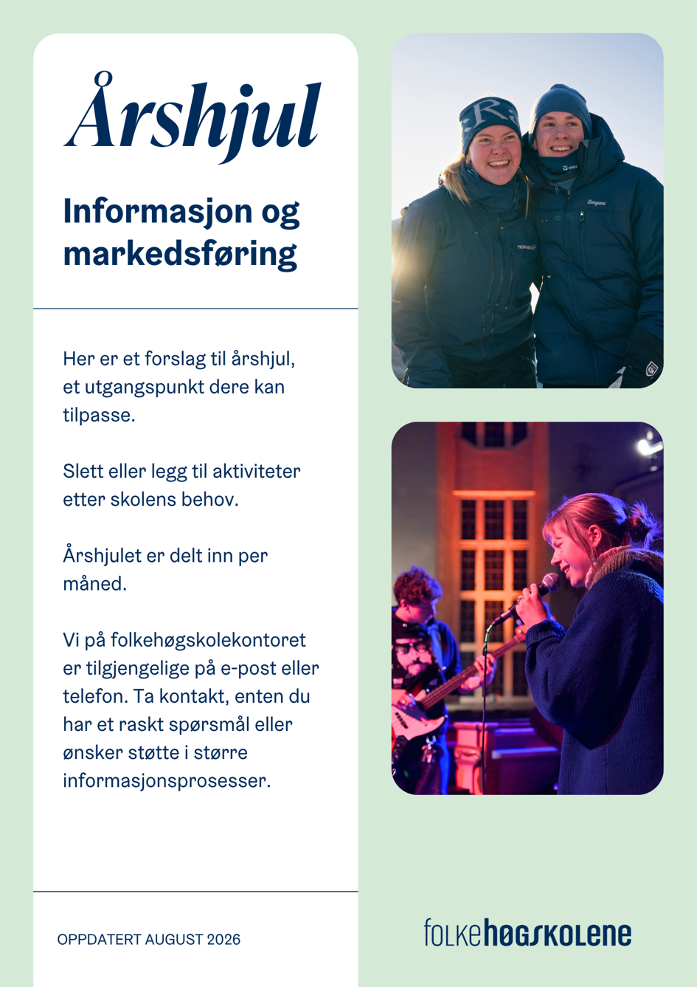
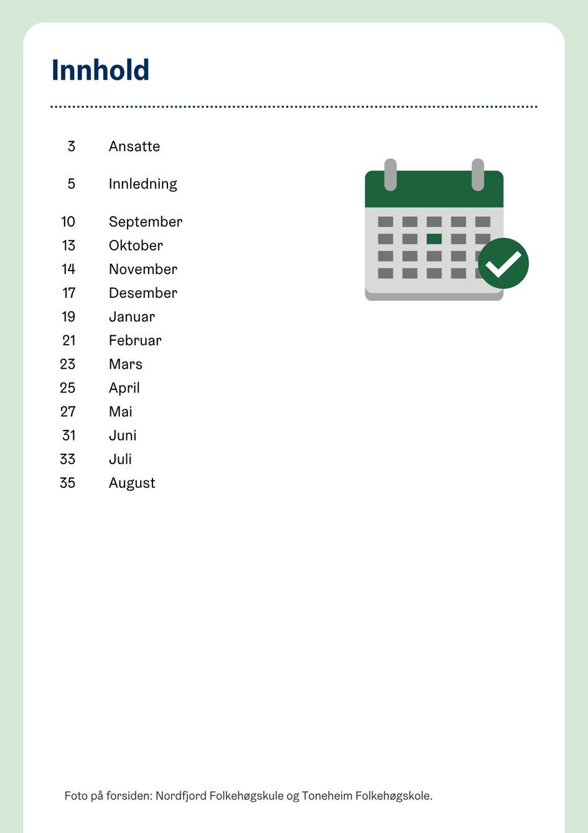
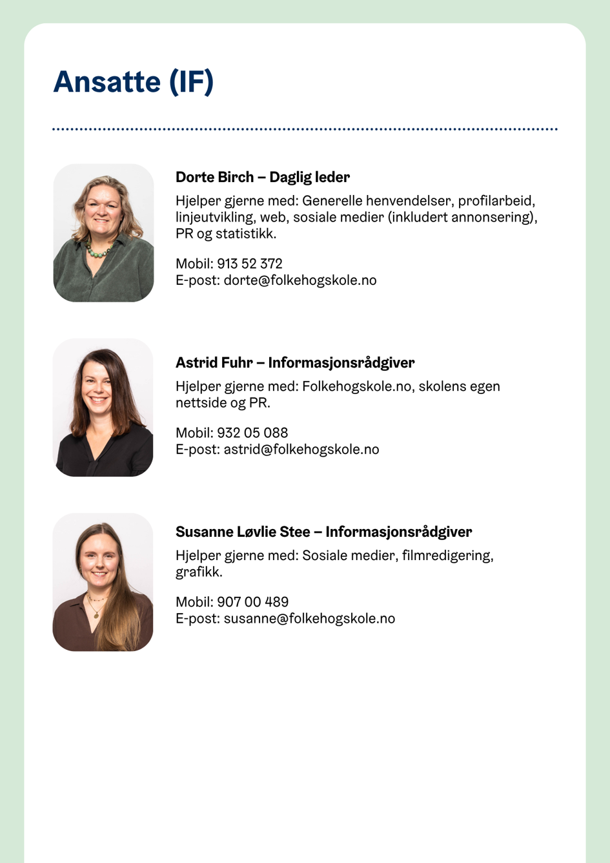
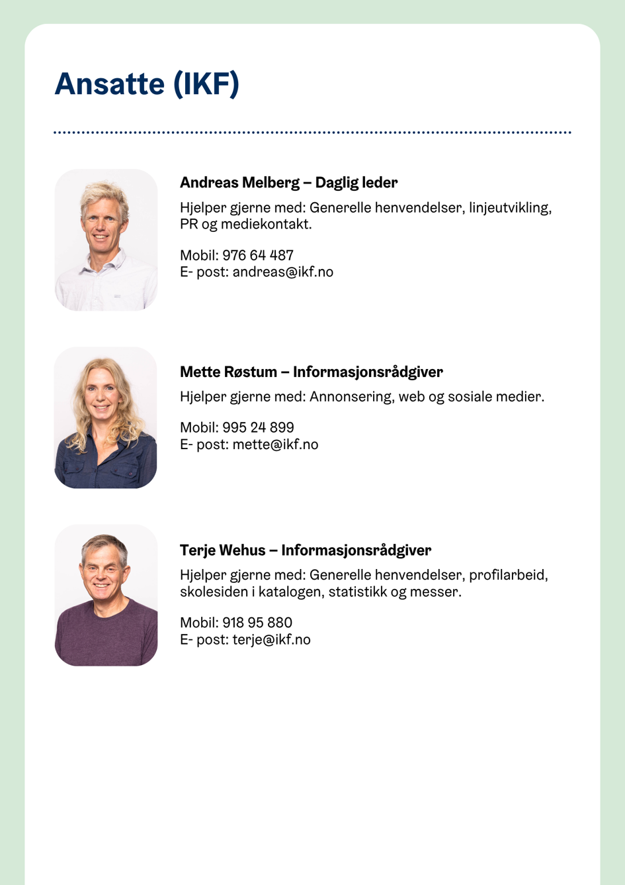

INNLEDNING

Planlegging / Strategi
Noe av det viktigste du gjør er å lage en god plan for informasjonsarbeidet. Årshjul er en viktig del av dette, men du bør også gjøre noen andre valg:
- Hvilke kanaler skal dere være til stede i?
- Hvordan skal det prioriteres mellom kanalene?
- Hvem skal gjøre jobben?
- Hvem skal holde oversikten og sikre helheten?
Vær også bevisst på at skolen styrker sitt omdømme, og rekrutterer elever, i andre kanaler enn tradisjonelle markedsføringskanaler. Derfor er det viktig å også inkludere det å pleie gode relasjoner i planleggingen av aktiviteter for neste år.

Web
Den aller viktigste jobben dere gjør når det kommer til markedsføring er å holde folkehogskole.no og eget nettsted oppdatert til enhver tid. Sett av tid og ressurser til denne jobben og lag huskelapper i kalenderen slik at disse gjennomgangene ikke blir glemt.
Lenger ut i dokumentet finner du forslag til milepæler gjennom et år på både folkehogskole.no og skolenes egne nettsider. I tillegg finner du tips til hvordan du jobbe med søkemotoroptimalisering og KI på eget nettsted.
Frister web:
- 1. oktober: Nytt skoleår på folkehogskole.no. Oppdateringsperiode fram til 15. oktober. Tid for å oppdatere linjeinformasjon, legge inn nye linjer, priser, ansatte etc.
- Juni: Har dere fulle linjer? Husk å markere de på folkehogskole.no

Sosiale medier
Velg hvilke kanaler skolen vil benytte, hvor mange kontoer det er hensiktsmessig å ha og hvem som skal ha ansvaret for dem. Det er bedre med få, men oppdaterte kontoer, enn mange dere ikke rekker å oppdatere.
Sørg for å lage innholdet i et format som bruker mest mulig av plassen på skjermen. For de fleste kanaler vil det være høydeformat, videoer i 9:16 (1080x1920) og bilder i 3:4 (1080x1440).
Innhold kan gjenbrukes i flere kanaler, men sørg for å lagre en versjon uten vannmerke/logo, da det påvirker spredningen negativt.
Søkere bruker sosiale medier til å gjøre research, og vurdere skoler opp mot hverandre. Tenk derfor på hva som møter en søker som finner profilen deres. Å gjøre seg attraktiv for de som søker dere opp kan være like viktig, eller viktigere, enn å nå ut til en søker som ikke har hørt om dere før i sosiale medier. Spesielt de som er sikre på å velge folkehøgskole og søker tidlig bruker sosiale medier for å bestemme seg.
Dere kan legge ut tidløs informasjon om rom, mat og andre ting søkere og elever lurer på, som festede innlegg der det er mulig. Er innleggene eller videoene gode, kan de ligge på profilen lenge, og fortsatt være relevante, noe som sparer dere for mye tid.

Elevmedvirkning
La elevene være synlige i innholdet, så nye søkere lettere kan kjenne seg igjen. Noen elever syns det er spennende å bidra til innholdsproduksjon. Involver dem gjerne, men sørg for at ansatte har kontroll på det som publiseres.
Hvis elever har laget innhold på egne profiler som passer i skolens kanaler, kan dere be om tillatelse til å bruke det. Spredningen blir ofte begrenset når innholdet allerede er publisert, men det kan være verdifullt for dem som besøker profilene deres. Spør også om elever har bilder eller film fra året som kan brukes.
Samle inn samtykke på bruk av bilder/film av elevene i sosiale medier, inkludert Folkehøgskolene sine kanaler og annet markedsføringsarbeid. Samtykket bør gis skriftlig. Folkehøgskolerådet har et forslag til skjema som kan benyttes.

TikTok
TikTok brukes primært av målgruppen til underholdning og utforskning.
På TikTok er selve innholdet, ikke antall følgere, viktig for spredningen av innholdet. Man kan derfor nå ut til mange som ikke kjenner til folkehøgskole fra før, eller har fordommer mot skoleslaget. Vær derfor bevisst på hvilket inntrykk dere vil gi. Det er f.eks. lurt å unngå ulike aktiviteter med kostymer, da dette kan bekrefte fordommer.
Mange bruker også TikTok til å søke etter informasjon. Bruk av riktige søkeord og hashtagger er derfor viktigere her. Bruk gjerne både #folkehøgskole og #folkehøyskole, siden mange bruker ulike skrivemåter i søk.
Innhold på TikTok kan festes øverst i profilen. Fest innhold som er informativt, eller gir et tydelig bilde av skolen.

Instagram
Mange bruker Instagram for å innhente informasjon om skolen. Sørg for at profiltekst og høydepunkter er oppdatert. Man kan feste relevante innlegg øverst på profilen, så de alltid vil være de tre første innleggene man ser.
Det er lurt å bruke høydepunktene på toppen av profilen litt som en meny på en nettside, med god informasjon under hvert høydepunkt. Her kan dere samle tidligere postede stories, spesielt tenkt til dette formålet. Eksempler: Linjer, Internatet, Q&A, Mat, Studieturer, Valgfag, Ansatte.
Det er lurt å bruke funksjonen «samarbeidspartner». Da vil innholdet også vises hos samarbeidspartneren. Det sparer tid og gjør at flere kan se innholdet. F.eks. kan en linjekonto legge til skolekontoen som samarbeidspartner, sånn at innlegget synes på begge kontoer. Du kan velge samarbeidspartner under «tagg personer», eller i etterkant ved å redigere i innlegget.

YouTube
YouTube er en viktig søkemotor og et sted unge bruker for å finne informasjon. Vurder om kontoen trenger nytt innhold for å gi best mulig informasjon til elevene, og lag en plan for hvordan det skal produseres gjennom året.
Det er mulig å poste de samme høydeformatsvideoene til TikTok/Reels på YouTube Shorts.

Facebook
Tenk over hvem dere vil nå og når på Facebook. Ofte er det en kanal for foreldre og tidligere elever. Innholdet burde tilpasses deretter.
Vi oppfordrer også den enkelte folkehøgskole til å dele det som legges ut sentralt på Folkehøgskolenes Facebook-side. Ofte er innholdet relevant selv om det ikke er noen fra deres skole som intervjues, og alle skoler vil på sikt dra nytte av at innholdet når ut til flest mulig.

Snapchat
Snapchat er mye brukt i målgruppa, spesielt til en-til-en-kommunikasjon. Det kan også være en god kanal å bruke for å få elever til å lage innhold til dere (på stories) eller for å nå ut til nye mennesker (via Spotlight-funksjonen). Publikummet på Snapchat kan også rettes annonser mot.

LinkedIn
Å opprette en skoleprofil på LinkedIn vil gjøre det mulig for tidligere elever å legge til folkehøgskoleåret på CV-en sin på plattformen. Det synliggjør folkehøgskole som en naturlig del av utdanningsløpet.
LinkedIn er et fint sted å dele ledige stillinger, meningsinnhold fra rektor/ansatte, og annet relevant yrkes- og samfunnsrettet. Når skolen er aktiv på LinkedIn kan det hjelpe med knytte nyttige kontakter i lokalt næringsliv, politikk ol.

Annonsering / Markedsaktiviteter
Det er mange kanaler man kan annonsere i, og det er viktig å velge dem som gir mest igjen, enten i form av trafikk til nettsiden og søknader eller merkevarebygging. Ha tydelige mål for annonseringen og følg med på resultatene, for å se om dere lykkes. Pass på at det er en sammenheng mellom mål, målgruppe og budskap i annonsen. Tilpass innholdet til kanalen og pass på at landingssiden svarer til innholdet i annonsen. Ha kun ett budskap og sørg for handlingsoppfordring (call to action) i slutten av annonsen.
Meta: Meta fungerer best til å treffe foreldre, men de kan man til gjengjeld treffe svært godt.
Snapchat: Her passer både uformelle filmklipp, stillbilder og reklamefilmer. Korte og lange filmer kan brukes. Utnytt de ulike annonseformatene for å få god spredning av innholdet.
TikTok: TikTok brukes primært av målgruppen til underholdning og utforskning. Sørg derfor for at annonsene svarer til dette. Annonsene bør være (In-feed) filmer eller bildekaruseller. Legg gjerne ut filmen organisk først for å se om den får god spredning av seg selv. Pass på at annonsene ligner annet innhold på TikTok: Make TikToks, not ads.
Google: Vi anbefaler søkeordsannonse på eget navn. Unngå å annonsere på søkeordet folkehøgskole, siden det er lite treffsikkert og fort blir dyrt. Sett andre folkehøgskolers navn som negative søkeord for å unngå intern konkurranse. Unngå å ha landingsside til folkehogskole.no siden det skaper forvirring om avsender.
YouTube er en viktig søkemotor og et sted unge bruker for å finne informasjon. Her kan du annonsere med korte og litt lengre filmer i breddeformat. Husk alltid en god start med stoppeffekt for å holde på seeren. Filmer i høydeformat kan legges ut på YouTube Shorts. Det er gode muligheter for å segmentere på interesser.

Katalog / Brosjyre
I før-digital tid var skolens egen brosjyre ofte et førstelinjeredskap i markedsføringen og kunne være mottakerens første møte med en folkehøgskole. Nå vil en skolebrosjyre oftere ha sin funksjon senere i kundereisen, kanskje mer en bekreftelse på det smarte valget man gjorde da man søkte på skolen.
For de fleste som får den, er Folkehøgskolekatalogen mottakerens første møte med folkehøgskole og skolesiden i katalogen det første møtet med en bestemt skole. Håpet er at de blir fristet til å oppsøke mer informasjon.

Kontakt med søkere / kommende elever / tidligere elever
Det er langt fra alle søkere som blir elever og det er langt fra alle som takker ja til plass på skolen, som faktisk møter opp i august.
Det er mange tusen som søker folkehøgskole uten å takke ja til plass. En ekstra innsats overfor søkerne kan være en rimeligere måte å få elever på enn store kampanjer for å få flere søkere.
Det samme gjelder å legge planer for å sikre at de som har takket ja til plass, faktisk møter opp på skolen. Dagens ungdommer er mer utrygge i forhold til å være en del av et større fellesskap og vil trenge mer trygghet for å ikke melde seg av rett før skolestart.
Søkerne og dem som har takket ja til plass er den viktigste gruppen å ta godt vare på. Det er ressurskrevende å få inn nye søkere – ta vare på dem dere allerede har.
Tenk på at dere bør:
- Senke praktiske terskler for å takke ja/møte opp i august
- Sikre at søkerne forstår hva folkehøgskole er
- Vise hvem dere er
- Gi trygghet for at valget de har tatt er et godt valg
- Vise skolens verdier og kultur
Tidligere elever er skolens beste reklameplakat. De fleste tidligere elever snakker gjerne pent om den gamle folkehøgskolen sin og er også ofte behjelpelige med å skaffe skolen nye elever hvis de får litt tips og hjelp til hvordan de kan gjøre akkurat dette.

PR / Lokale aktiviteter
Saker i lokale medier: Ved å sørge for at folkehøgskolen jevnlig får positive saker i lokale medier så skaper det både positiv blest om skolen, men også om hele skoleslaget. Om alle folkehøgskoler jobber med lokal PR så hjelper de både seg selv og hverandre.
Kontakt med politikere: Husk hver måned å tenke over om det er noe spesielt/begivenheter som skjer på skolen som politikere kan inviteres til. Husk å informere informasjonskontoret.
Invitere ungdommer inn: Alt for mange ungdommer er usikre på hva folkehøgskole egentlig er. Et besøk på en folkehøgskole er en svært god måte å få informasjon om skoleslaget ut. Dette kan også være elevrekrutterende for dere. Vurder gjerne disse gruppene spesielt:
- Lag avtale med den lokale videregående skolen om at deres elever får lov til å besøke folkehøgskolen. Lag da et opplegg for de besøkende elevene slik at de får oppleve både det faglige og det sosiale på folkehøgskolen
- Inviter (yngre) venner av elevene inn til en helg på skolen der dere de får oppleve både det faglige og det sosiale ved å gå på folkehøgskole
- Inviter inn grupper av ungdommer som er relevante for folkehøgskolen på grunn av skolens linjer, skolens profil, skolens verdigrunnlag eller annet. Det kan for eksempel være:
  - Idrettsgrupper innen idrettene skolen underviser i
  - Revygrupper om skolen har teaterlinje
  - DNT ung om skolen har friluftslivslinje
  - Korps eller bands om skolen har musikklinje
  - Ungdomsgrupper som skolen har et samarbeide med
Delta på lokale karrieremesser: Mange steder arrangeres det lokale yrkes- og karrieredager. Sannsynligvis rekrutterer dere ikke selv mange elever ved å delta. Men jo flere slike arrangementer som skoler er med på desto sterkere setter vi folkehøgskole på kartet.

SEPTEMBER

Hovedmålgrupper og budskap:
→ Foreldre til årets elever: Nå er skoleåret i gang. Følg skolen på sosiale medier.
→ Ungdommer som vurderer folkehøgskole til neste år: Neste års linjer er klare 15. oktober. Da kan du søke til neste skoleår.

Planlegging / Strategi

Overordnet
☐ Planlegge markedsføringen fra 15. oktober.
☐ Vurdere om skolen skal ha halvtårskurs til våren.

Web
☐ Linjenavn: innhold og beskrivelser.

Katalog
☐ Ca. 20. september er deadline for å levere ferdig PDF/side og info til kommende års katalog.

Skolebrosjyre
☐ Om skolen skal ha egen brosjyre/katalog så bør arbeidet med denne være i gang nå slik at den kan sendes ut til alle som får tilbud om plass på skolen i november.

Web

Folkehogskole.no
☐ Legge ut informasjon om vårens halvtårskurs. Husk å markere «vår» i linjenavnet.

Skolens egne nettsider
☐ Ta ut og gjennomgå webstatistikk.
- Finner søkerne informasjonen?
- Er det noe som mangler?
- Er oppbyggingen rett?

Sosiale medier og blogg
Vanlig innhold som viser frem folkehøgskolehverdagen.

Annonsering / Markedsaktiviteter

Digital annonsering
☐ Skru ned annonseringen fram til innhold til nytt skoleår er klart. Pass på at formuleringen endres til Snart kan du søke og ikke Søk nå.

Google Ads
☐ Sjekke at man annonserer på skolenavn, men at alle andre folkehøgskole-navn er satt som negative søkeord.

Katalog / Brosjyre

Folkehøgskolekatalogen
☐ Korrektur.
☐ Laste inn PDF og annen info i nettløsningen.

Egen hovedbrosjyre
☐ Produksjon av brosjyre.
☐ Send den til Folkehøgskolekontoret.
☐ Annen distribusjon?

Spesialbrosjyrer
(Årshjulet for eventuelle spesialbrosjyrer avhenger helt av når disse skal brukes)
☐ Trykking.

Kontakt med søkere / kommende elever / tidligere elever

Facebook-gruppe / Discord/ Nyhetsbrev
☐ Følge opp Facebook-grupper / Discord-servere/ Nyhetsbrev. Om de brukes til informasjon, pass på at de nye elevene er med og at de vet om det.
☐ Oppfordre tidligere elever til å svare på EPSI-undersøkelse, om skolen velger å være med på dette.

PR / Lokale aktiviteter

Tema
☐ Om det er valgår, vurder hva dere kan gjøre for å få oppmerksomhet om skolen.
☐ Skal dere ha skoledebatt, inviter flere lokalpolitikere og lokalmedia til å delta.

OKTOBER

Hovedmålgrupper og budskap:
→ Ungdommer som planlegger tidlig: Du kan søke folkehøgskole allerede fra 15. oktober. Om skolen har halvårskurs fra januar så bør det også være et viktig budskap å få ut.
→ Tidligere elever og venner: Tidligere opptaksstartdato enn før – hjelp folkehøgskolen med å spre informasjon om dette. Dette er linjene vi tilbyr til neste år.

Planlegging / Strategi
☐ Planlegge markedsaktiviteter for 15. oktober – er skolen i rute for opptaksdatoen?
☐ Sjekk/sett opp pixler i annonseverktøyene slik at du kan måle trafikken, samt bygge opp publikum til remarketing.
☐ Sikre at skolen har Google-annonse på eget navn og minus på alle andre folkehøgskolers navn.
☐ Sett opp markedsplan og budsjett for hele skoleåret.

Annonsering / Markedsaktiviteter
☐ Sett opp annonser med budskapet Nå kan du søke.
☐ Annonsere om vårens halvtårskurs (om dere har).

Messer
☐ Offisiell påmeldingsfrist for Messeselskapets messer i ni byer er 30. oktober.

Samarbeid med andre
☐ Prat med årets elever om muligheten for å reise til egen videregående skole for å fortelle om folkehøgskolen.

Søkere
☐ Lag plan for hva dere vil si når til søkerne etter hvert som de kommer.
☐ Skriv en velkommen-tekst til alle nye søkere der dere:
- takker for søknaden.
- forklarer søknadsprosessen og at dere sender ut svar 15. november.
- forteller litt om skolen og hva søkeren kommer til å lære hos dere.
- sender med kontaktinformasjon dersom søkeren har spørsmål.

Web

Folkehogskole.no
Nytt skoleår på folkehogskole.no. Oppdateringsperioden er fra 1. - 15. oktober.
Sjekk at disse punktene er oppdatert:
☐ Linjer, studieturer og priser
☐ Legge inn nye bilder, videoer og elevuttalelser.
☐ Oppdatere tekst om aldersgrenser/opptakskriterier, skolen/ansatte/praktisk informasjon.

Skolens egne nettsider
☐ Gå gjennom og sjekke at linjer, studieturer og priser, informasjon om skolen, informasjon om de ansatte er oppdatert. Det samme gjelder aldersgrenser og opptakskriterier.
☐ Eventuelle nye nettsider bør være klare.

Sosiale medier og blogg
I tillegg til vanlig innhold som viser frem folkehøgskolehverdagen kan dere:
☐ Lage innhold for å markedsføre at man kan søke folkehøgskole for neste år (15. oktober).
☐ Presentere årets «nyheter», om dere har nye linjer.
☐ Lage innhold for å markedsføre halvtårskurs (om dere har).
☐ Spør elever/stipendiater om å lage en vlogg som viser en vanlig dag på skolen. Kan festes til profilen på Instagram og TikTok.

Merkedager
- 5. oktober – Verdens lærerdag
- 10. oktober - Verdensdagen for psykisk helse.

Kontakt med søkere / kommende elever / tidligere elever

Tidligere elever
☐ Fortell om ny opptaksdato og be om hjelp til å spre nyheten.
☐ Fortell om EPSI-undersøkelse til fjorårets elever, dersom skolen er med på den.

PR / Lokale aktiviteter

Tema
☐ Søknadsstart.

Lokalmedier
☐ Inviter lokalmediene inn til å lage en reportasje fra elevene som er på skolen. Fortell om at dere allerede åpner for søknader neste år.

NOVEMBER

Hovedmålgrupper og budskap:
→ Ungdommer: Opptaket starter 15. november. Etter 15. november: Nå er opptaket i gang.
→ Har søkt om plass: Slik foregår opptaket, slik takker du ja til plass, kontaktinformasjon for spørsmål, folkehøgskole er et lurt valg.
→ Lokale medier: Opptaket er i gang. Inviter lokalavisen inn til å vise fram alle søknadene som har kommet. Journalisten kan få intervjue noen av de som takker ja til plass først.

Planlegging / Strategi

Søkere / Elever
☐ Opptak av elever.
☐ Avtale hvem som legger ut hva i Facebook/Discord-gruppe for neste års elever.
☐ Planlegge brev utover våren og sommeren til kommende elever.

Web

Skolens egne nettsider
☐ Kommunisere tydelig brosjyrebestillingsinformasjon og «Opptaket er i gang (fra 15. nov)».

Sosiale medier og blogg
I tillegg til vanlig innhold som viser frem folkehøgskolehverdagen kan dere:
☐ Lage innhold om at det er mulig å søke nå, og du får snart svar.
☐ Lage innhold om at opptaket har startet (fra 15. nov) og at dere deler ut de første skoleplassene.
☐ Svare på spørsmål fra søkerne på stories på Instagram eller Snapchat.
☐ Lage små videoer med svar på ting som søkerne lurer på (basert på erfaring), få elevene til å hjelpe dere med svarene.

Annonsering / Markedsaktiviteter

Digital annonsering
☐ Annonser med at det er mulig å søke nå og at opptaket er i gang.
☐ Om skolen har halvårskurs: markedsføre halvårskursene.

Messer
☐ Bestilling av utstyr til stand innen desember.

Katalog / Brosjyre

Folkehøgskolekatalogen
☐ Folkehøgskolekatalogen kommer i månedsskiftet oktober-november. Ta en evalueringsrunde. Hvordan fungerer siden?

Egen hovedbrosjyre
☐ Egen brosjyre må sendes til folkehøgskolekontoret nå.

Kontakt med søkere / kommende elever / tidligere elever

Søkere
☐ Send brev om skolen og opptaksprosedyrene til søkerne. Sikre at det er kontaktinformasjon der slik at søkerne vet hvem de kan spørre om det er noe de lurer på. Legg ved lenker til skolens sosiale medier. Skap spenning opp mot 15. november. Bygg gjerne opp rundt at søkerne er heldige som kan få rekordtidlig opptak.
☐ Send hilsen til alle søkere en eller to dager før 15. november, gjerne med bilde av dere som leser søknader. Fortell når søkerne kan forvente svar og hvor de vil finne svaret (mail, brev, SMS). Fortell om hvor lang frist de får til å svare og hvordan de skal betale innmeldingspengene. Send gjerne med deres fantastiske vaffeloppskrift som de kan lage mens de venter på svar.
☐ Etter 15. november: Send opptaksbrev og brosjyre til søkerne som skolen vil tilby plass til.
- Ha god kontaktinformasjon i tilfelle søkerne har spørsmål.
- Presenter de ansatte – og spesielt læreren på linjen - og legg gjerne ved noen uttalelser fra elever som søkerne kan kontakte.
- Gi god informasjon om hvordan søkeren betaler innmeldingspenger, hvordan søkeren skal betale skolepengene til sin tid, hvordan søkeren søker Lånekassen, når søkeren får pakkeliste og hvordan man kommer seg til skolen.
- Beskriv gjerne hva eleven står igjen med etter et år på folkehøgskole og vis hva skolen står for.
- Følg opp søkerne med en telefon

Tidligere elever
☐ Fortell om ny opptaksdato og at dere trenger hjelp til å dele informasjon om dette. Gi informasjon om nye og gamle linjer.

PR / Lokale aktiviteter

Lokale medier
☐ Selg inn potensiell oppgang i søkere
☐ Nå har skolen begynt å ta opp elever «Søk nå, få svar med en gang»

Kontakt med lokale videregående skole
☐ Fortell om opptaksdato. Avtal besøk på folkehøgskolen eller at folkehøgskolen besøker den videregående skolen.

DESEMBER

Hovedmålgrupper og budskap:
→ Ungdommer: Opptaket til neste år er i gang. Siste frist for å søke halvårskurs.
→ Har søkt om/fått plass: Heldig som ikke lenger trenger å stresse med planene for neste år.
→ Foreldre: Opptaket til folkehøgskolene er i gang. Lurt å søke nå.
→ Tidligere elever/andre interessenter: Fortell om antall som allerede har fått plass. Oppfordre til å fortelle til venner og kjente at opptaket er i full gang.

Planlegging / Strategi
☐ Planlegge åpen dag/helg i januar. Inviter spesielle grupper dere har samarbeid med.
☐ Planlegge kommunikasjonen med søkerne/de som har fått plass helt fram til skolestart – hva skal sies når?
☐ Ta foreløpig fot i bakken. Hvordan er forholdet mellom antall treff på annonser/sosiale medier, antall besøk på nettsider og antall søknader? Bør tekster, linjenavn, markedsføring eller noe annet endres?
☐ Planlegge juleferien og forhåndspubliser/forhåndsprogrammer annonser og sosiale medier.
☐ Budskapet kan være at det er på tide å legge planer for neste år siden mange har fokus på dette ved semesterslutt og i sosiale sammenkomster.

Web

Folkehogskole.no
☐ Sjekke besøksstatistikken på de ulike linjene for å se hvordan linjeomtalene fungerer.
☐ Se om det er samsvar mellom antallet besøk på linjesidene og antall søkere

Sosiale medier og blogg
I tillegg til vanlig innhold som viser frem folkehøgskolehverdagen kan dere:
☐ Planlegge innhold som kan publiseres i juleferien og starten av januar. De fleste kanalene har mulighet for forhåndspublisering, så innholdet legges ut automatisk. Ha en plan for at noen skal svare på meldinger i ferien.

Annonsering / Markedsaktiviteter

Digital annonsering
☐ Annonsere med at det er på tide å legge planer for høsten. Det er lurt å annonsere fra romjulen når alle julegaveannonsene ikke fyller annonsekanalene lenger.
☐ Om skolen har halvårskurs: Fortell at de starter opp i januar, om innholdet og om fordelene med et halvt år på folkehøgskole.

Samarbeid med andre
☐ Invitere samarbeidspartnere på julemiddag.

Kontakt med søkere / kommende elever / tidligere elever

De som har fått tilbud om plass, men ikke svart
☐ Ring søkerne. Send gjerne en SMS først, da mange ungdommer ikke tar telefonen fra ukjente numre.

De som har takket ja til plass
☐ Send julebrev der dere forteller litt om skolens juletradisjoner. Send gjerne med skolens magiske pepperkakeoppskrift.
☐ Opprett Facebook-gruppe og/eller Discord-kanal og/eller nyhetsbrevsliste for høstens elever og inviter dem inn etter hvert som de takker ja til plass. Følg opp eventuelle spørsmål.
☐ Fra nå og utover våren så kan linjer som er på studietur sende postkort til kommende elever dersom neste års elever skal på studietur til samme plass.

Tidligere elever
☐ Send julekort til fjorårets elever. Vis at dere fortsatt tenker på dem.

PR / Lokale aktiviteter

Søkertall/elevtall
☐ Kontakt lokalavisa om positive søker- og/eller elevtall for dere.

Lokale medier
☐ Inviter dem til å lage sak på diverse aktiviteter. Juleverksted, lan osv.

Politikere
☐ Invitere lokale politikere på julemiddag.

JANUAR

Hovedmålgrupper og budskap:
→ Ungdommer: Opptaket er i gang.
→ Lokale medier: Gladsaker om dem som har takket ja til plass. Om dere har halvårskurs: gladsaker om dem som begynner på folkehøgskole i januar.

Web

Folkehogskole.no
☐ Følg også med i januar på søkerstatistikken i starten av januar. Fungerer alle linjetekstene optimalt? Se om det er samsvar mellom antallet besøk på linjesidene og antall søkere

Sosiale medier og blogg
I tillegg til vanlig innhold som viser frem folkehøgskolehverdagen kan dere:
☐ Lage innhold om at det fortsatt er mulig å søke. Informere om at opptaket startet 15. november, og at det er lurt å søke nå for å sikre seg en plass.

Annonsering / Markedsaktiviteter

Digital annonsering
☐ Søk nå-annonser. Opptaket er i gang. Fortelle hvorfor det er lurt med folkehøgskole før studier.

Messer
☐ Messer i 9 byer holdes i januar og februar.

Skolebrosjyre

Egen hovedbrosjyre
☐ Evaluere forrige års skolebrosjyre.
- Fungerte den?
- Fungerte prosessen?
- Fungerte eventuelt samarbeidspartnere?
☐ Legg en plan for framdrift med tanke på neste års brosjyre. Planlegg ferdigstilling medio september. Sett ned en gruppe som jobber med innhold/ideer etc. og eventuelt kontakt med byrå.

Kontakt med søkere / kommende elever / tidligere elever

Kommende elever
☐ Inviter kommende elever til å besøke skolen, eller lag en morsom “styr-en-stipp"-dag, der de digitalt kan styre stipendiater med kamera, slik at de kan se hele skolen.

PR / Lokale aktiviteter

PR
☐ Fortell om gode søkertall, om dere har det, eller spennende historier om søkere som kommer langveis fra eller andre interessante vinkler på søkning til folkehøgskolen.
☐ Nå har dere blitt litt bedre kjent med elevene. Noen spesielle historier som utmerker seg, som du kan tipse eleven om? F.eks. noen som har flytta langt e.l. Kan også tipse elevenes lokale lokalavis.
☐ Få inn en sak om halvårskurs for eksempel; «Dimma fra forsvaret i desember, begynte på folkehøgskole i januar»

Invitasjon til unge
☐ Inviter den lokale videregående skolen på besøk.
☐ Inviter utvalgte ungdommer på dags-/helgebesøk.
- Venner av elevene.
- Ungdommer som er interessert i linjene deres.
- Neste års elever.
- Åpen invitasjon.

FEBRUAR

Hovedmålgrupper og budskap:
→ Ungdommer: Nå starter søkningen til Samordna Opptak. Budskap om at det er lurt med folkehøgskole før studier, kan derfor være lurt nå.
→ Har fått plass: Fortell om livet på skolen.

Planlegging / Strategi

Opptak
☐ Sammenligne med tidligere års opptak. Hvordan ligger dere an? Planlegge tiltak dersom dere ligger dårligere an enn i fjor eller i forhold til planene. Ta kontakt med informasjonskontorene om dere er bekymret eller trenger råd.

Samarbeid med andre
☐ Invitere samarbeidspartnere til å leie skolen på sommeren.

Web

Folkehogskole.no
☐ Vurdere om dere vil satse på halvtårskurs til høsten.
☐ Mangler skolen elever på noen linjer? Gå gjennom tekst og beskrivelser av linjene for å sikre at den er optimal.

Skolens egne nettsider
☐ Ta ut og gjennomgå statistikk for søkeråret. Fungerer nettsidene optimalt? Juster kursen om nei.

Sosiale medier og blogg
I tillegg til vanlig innhold som viser frem folkehøgskolehverdagen kan dere:
☐ Lage innhold om at det fortsatt er mulig å søke.

Merkedager
- 6. februar – Samenes nasjonaldag.
- Ramadan (7/8. februar til 8. mars i 2027).

Annonsering / Markedsaktiviteter

Digital annonsering
☐ Annonsere med at opptaket er i gang. 1. februar åpner Samordna opptak opp for søknader, så det er et fint tidspunkt å tenke på studievalg, også folkehøgskole.

Messer
☐ Messetid

Kontakt med kommende elever / tidligere elever

Kommende elever
☐ La nåværende elever fortelle om livet på skolen:
- Hvordan er det å dele rom.
- Hvordan er det å reise på studietur.
- Hvordan er maten.
- Hva slags valgfag har elevene valgt.
☐ Pakkelister til friluftslivslinjer. Det er nå elever kan få gode tilbud på vintersportutstyr. Kjekt å vite hva man skal ha med.
☐ Sikre at alle nye søkere og elever får den informasjonen dere allerede har sendt ut tidligere.

Tidligere elever
☐ Informasjon om vårens/sommerens reunion.
☐ Lag konkurranse blant tidligere elever: De som verver nye elever får gratis deltakelse på reunion.

PR / Lokale aktiviteter

PR
☐ Tips lokalavisen om dere har gode søkertall eller mange som har takket ja til plass.
☐ Fortell gjerne om gode søkertall på enkeltlinjer om ikke skolen som helhet har gode tall.
☐ Tips lokalavisene til årets elever om gode historier/eksempler, for å få omtale på elevene sitt hjemsted.

MARS

Hovedmålgrupper og budskap:
→ Ungdommer: Lurt med folkehøgskole før studier.
→ Har fått plass: Vis fram hva årets elever har lært.

Planlegging / Strategi

Annonsering / Markedsaktiviteter
☐ Avgjøre om deltakelse på utdanningsmesser neste år. Rabatt ved påmelding før påske.
☐ Avgjøre om dere skal skru opp eller ned for annonseringen utover våren og sommeren ut fra elevsituasjonen ved skolen og de ulike linjene. Planlegg eventuelle sommerkampanjer.

Sosiale medier og blogg
I tillegg til vanlig innhold som viser frem folkehøgskolehverdagen kan dere:
☐ Lage innhold om/fra studieturer (flytt til perioden dere reiser, om dere ikke reiser denne måneden).

Merkedager
- 8. mars – Kvinnedagen.
- Påske – Palmesøndag 21.3, 2. påskedag 29.3.

Annonsering / Markedsaktiviteter

Digital annonsering
☐ Evaluere statistikken for de siste tre månedene. Har dere fått igjen det dere ønsket seg for annonsekronene?
☐ Mars og første halvpart av april er tidspunkt der folkehøgskolene har en topp i antall søknader på grunn av Samordna Opptak. Det kan være ekstra lurt å annonsere nå for å få deres andel av disse søknadene.

Katalog / Brosjyre

Egen hovedbrosjyre
☐ Jobb med innhold, foto, etc.

Kontakt med søkere / kommende elever / tidligere elever

Kommende elever
☐ Send nyhetsbrev (e-post) om Facebook-gruppen (eventuelt Discord) og gjenta gjerne den praktiske informasjonen dere har sendt ut tidligere.
☐ Send SMS om at det er sendt ut et nyhetsbrev.

PR / Lokale aktiviteter

Lokalmedier
☐ Gå ut i media om positive elev- eller søkertall for dere.

Lokale ungdommer
☐ Inviter den lokale videregående skole/lokale ungdommer inn til en åpen dag om utdanningsvalg og framtidsvalg.

APRIL

Hovedmålgrupper og budskap:
→ Ungdommer som er usikre på om de skal velge folkehøgskole eller universitet/høgskole: Folkehøgskole er lurt før du skal studere (Samordna opptak har frist 15. april).
→ Foreldre: Folkehøgskole er lurt før du skal studere.

Planlegging / Strategi
☐ Samle bilder og film til sommerens aktiviteter.

Sosiale medier og blogg
I tillegg til vanlig innhold som viser frem folkehøgskolehverdagen kan dere:
☐ Lage innhold om folkehøgskole som et alternativ til høyere utdanning i forbindelse med søknadsfrist samordna opptak (15. april). Årets elever kan intervjues om hva de skal studere og hvordan folkehøgskole påvirket valget deres.
☐ Lage innhold om/ fra studieturer (flytt til perioden dere reiser, om dere ikke reiser denne måneden).

Annonsering / Markedsaktiviteter

Digital annonsering
☐ Lag om at det er lurt med folkehøgskole før studier.
☐ Lag annonser i elevenes hjembyer der de forteller om året hos dere (digitale annonser med geografisk begrensning til der elevene kommer fra).
☐ Annonser med elever som ble bedre rustet til studier kan passe ekstra godt nå siden det er fristen for Samordna opptak. Kjør også annonser om at folkehøgskole er lurt før studier og at det ikke er for sent å søke.

Messer
☐ Early bird påmelding på våren gir rabatt. For nærmere frist, sjekk www.utdanningogkarriere.no

Katalog / Brosjyre

Egen hovedbrosjyre
☐ Nært samarbeid med evt. eksternt byrå. Kna ideer. Hva mangler dere av innhold?

PR/ Kontakt med søkere / kommende elever / tidligere elever

Tema
☐ Samordna opptakstart.

Kommende elever
☐ send nyhetsbrev (e-post) med …
- presentasjon av de ansatte.
- informasjon om Facebook-gruppe / Discord.
- informasjon om lommepenger og annet som kan være relevant for kommende elever.
- Vis gjerne bilder fra rommene og skolen.
- Ha gjerne fokus på hva elevene lærer når de går hos dere – hva sitter de igjen med?
☐ Send SMS om at det er sendt ut et nyhetsbrev.
☐ Presenter de ansatte i Facebook-gruppen og/eller Discord-kanalen for neste års elever.

Tidligere elever
☐ Se på påmeldingen til elevstevner. Jobb for at så mange som mulig møter opp.

Lokalmedier
☐ Elevhistorie med en som droppa ut av studiene/ikke kom inn på drømmestudie og valgte folkehøgskole i anledning samordna opptak.

MAI

Hovedmålgrupper og budskap:
→ Ungdommer generelt og dem som har takket ja til plass: Nå er folkehøgskoleåret slutt – vis hva folkehøgskole har betydd for elevene
→ Foreldre: La foreldrene til årets elever fortelle hva året har betydd for barna deres.

Planlegging / Strategi

Overordnet
☐ Gå igjennom alle markeds- og informasjons-aktiviteter.
- Hva har fungert og hva har ikke fungert?
- Hva skal det satses på framover?
- Hvilke kanaler har hvilke roller/oppgaver?
☐ Gå igjennom ansvarsforhold for de ulike kanalene.
☐ Husk å sikre (avtale om) bilder og sitater fra årets elever før de forsvinner fra skolen.

Web
☐ Diskutere grunnleggende endringer av skolens egne nettsider/nye nettsider.
☐ Se igjennom statistikken på folkehogskole.no og egne nettsider. Hvilke linjer får klikk og hvilke linjer får søknader?

Sosiale medier
☐ Planlegge sommerens innhold (se forslag til innhold i oversikt for juni og juli).
☐ Gå igjennom statistikk.
☐ Har kanalene fungert som den skulle i år? Diskuter endringer for neste år.

Annonsering / Markedsaktiviteter
☐ Evaluere markedsaktivitetene så langt.
- Har skolen fått det antallet elever skolen ønsker seg?
- Har markedsaktivitetene gitt de resultatene man så for seg?
☐ Diskutere hvilke samarbeidspartnere skolen bør ha neste skoleår og hvordan samarbeidet skal være.

Folkehøgskolekatalogen
☐ Starte med diskusjon av hvilke linjer en skal kjøre kommende skoleår. Og tanker rundt neste års katalogside – som skolen skal fylle. Hva skal dere fokusere på?

Søkere / Elever
☐ Planlegge sommerens kontakt med dem som har takket ja til plassen.
- Hva slags informasjon skal de ha og når?
- Hvem skal svare på spørsmål fra søkere og framtidige elever?

PR
☐ Diskutere hvilke saker som kan spilles inn til lokalmediene i løpet av sommeren og neste skoleår.

Annet
☐ Planlegg hvordan dere kan få fram informasjon om skolen til dem som gjester skolen på sommeren (sommerhotell, stevner, reunions, korpstreff, idrettsdager etc).

Web

Skolens egne nettsider
☐ Diskutere grunnleggende endringer av nettsiden/nye nettsider.

Sosiale medier og blogg
I tillegg til vanlig innhold som viser frem folkehøgskolehverdagen kan dere:
☐ Informere om at man kan søke Lånekassen når de åpner for søknader i mai.
☐ Legge klart innhold til sommerferien.
☐ Spørre elever direkte om bilder og videoer fra skoleåret dere kan dele.
☐ Intervjue elevene før de slutter til sosiale medier/blogg. Spar tid ved å lage en serie der du ber ulike elever svare på det samme/lage samme type innhold.
☐ Lage innhold fra siste skoledag, dette gjør det ofte godt i sosiale medier.

Merkedager
- 1. mai – Arbeidernes dag.
- 8. mai – Frigjøringsdagen.
- 17. mai – Nasjonaldagen.

Annonsering / Markedsaktiviteter

Digital annonsering
☐ Skru ned annonseringen siden målgruppen er opptatt med eksamen og russetid
☐ Planlegg annonseringen for sommeren. Sikre at dere har innhold og tillatelser fra elevene.

Samarbeid med andre
☐ Diskutere hvilke samarbeidspartnere skolen bør ha neste skoleår og hvordan samarbeidet skal være.

Katalog / Brosjyre

Folkehøgskolekatalogen
☐ Diskutere hva skolen skal ha med i Folkehøgskolekatalogen:
- Hva skal med på siden?
- Nye linjer?
- Valgfag?
- Profil
- Verdigrunnlag
☐ Leveringsfristen til neste katalog er i midten av september.

Egen hovedbrosjyre
☐ Lande innhold. Dere må avklare hvilke linjer som skal tilbys. Tekstproduksjon linjer, og annet.

Spesialbrosjyrer
☐ Diskuter om skolen skal ha spesialbrosjyrer.
- Til spesielle målgrupper?
- En egen brosjyre til søkere som de får når de får tilbud om plassen?
- Hvem skal lage brosjyren? Intern produksjon eller byrå?
- Budsjett?
- Innhold?
- Gjenbruk fra hovedbrosjyren?

Kontakt med søkere / kommende elever / tidligere elever

Kommende elever
☐ Send nyhetsbrev (e-post) med praktisk informasjon rundt:
- Skolestart.
- Innbetalinger.
- Ferier og hjemreiser.
- Familiefester til høsten.
- Annet som kan være relevant for elevenes planlegging.
- Husk å beskrive hvor skolen ligger og hvordan man kommer seg dit.
- Om det er tips og triks til å komme seg rimelig og miljøvennlig til skolen så kan det også være lurt å dele.
☐ Husk å si fra at de nå kan søke støtte hos Lånekassen
☐ Send SMS om at det er sendt ut et nyhetsbrev.

Facebook-gruppe / Discord
☐ Gi informasjon alt fra betaling, familiefester, hjemreiser som kan være relevant for elevenes planlegging av høsten.
☐ Presenter stipendiatene for neste års elever.
☐ Ønsk tidligere elever god sommer i deres gruppe / Discord-kanal.

PR / Lokale aktiviteter

Politikere og lokalmedier
☐ Inviter lokalmedier og politikere til avslutningen/siste skoledag
☐ Tips lokalmedier der elevene er fra om gode historier/caser.

JUNI

Hovedmålgrupper og budskap:
→ Ungdommer generelt: Folkehøgskolene har rullerende opptak og det er fortsatt mulig å søke
→ Neste års elever: Tilbakeblikk på året som var og at dere gleder dere til neste skoleår.

Web

Folkehogskole.no

☐ Har dere fulle linjer? Husk å markere de på folkehogskole.no

Skolens egne nettsider
☐ Sette i gang arbeid med endringer/nye nettsider.

Sosiale medier og blogg
I tillegg til vanlig innhold som viser frem folkehøgskolehverdagen kan dere:
☐ Dele informasjon om ledige plasser.
☐ Legge klart innhold i sommerferien til forhåndspublisering.
☐ Gi informasjon om antall ledige plasser, spesielt på linjer med få plasser igjen.
☐ Dersom linjer eller skolen er full, informer om ledige plasser på andre linjer/skoler.
☐ Legge ut informasjon til kommende elever og deres foreldre.
☐ Informere om eventuell sommerutleie/hotell.

Annonsering / Markedsaktiviteter

Samarbeid med andre
☐ Spre informasjon til samarbeidspartnere som har aktiviteter på skolen. Legg fram katalog, hold et foredrag, fortell om skolen.

Digital annonsering
☐ Sett opp annonser for sommeren med budskap Fortsatt mulig å få plass.

Katalog / Brosjyre

Spesialbrosjyrer
☐ Begynne arbeidet med brosjyren.

Kontakt med søkere / kommende elever / tidligere elever

Kommende elever
☐ Send nyhetsbrev om året som akkurat er avsluttet og hva som blir likt med neste år, fortell om:
- Tradisjoner og mer detaljer om høsten.
- Fulle linjer og linjer som har flere plasser.
- Valgfagene.
- Annet som kan være relevant.
☐ Gi kontaktinformasjon for sommeren. Dette er spesielt viktig dersom dere har redusert åpningstid på telefonen.
☐ Send SMS om at det er sendt ut et nyhetsbrev.

Facebook-gruppe / Discord
☐ Vær tilgjengelig for spørsmål.
☐ Legg gjerne ut noe av informasjonen fra nyhetsbrevene.

PR/lokale aktiviteter

Lokale medier
☐ Gode søkertall/elevtall?
☐ Disse linjene har fortsatt ledig plass

JULI

Hovedmålgrupper og budskap:
→ Ungdommer generelt: Folkehøgskole som et fint alternativ til dem som ikke kom inn på Samordna opptak.
→ Neste års elever: Lurt med folkehøgskole før studier (noen av dem kan ha søkt Samordna opptak i tillegg til å ha takket ja til plass hos dere og da kan det være lurt å trygge dem på at folkehøgskole er lurt).

Sosiale medier og blogg
I tillegg til vanlig innhold som viser frem folkehøgskolehverdagen kan dere:
☐ Legge ut oversikt over ledige plasser, f.eks. rundt Samordna opptak.
☐ Dele saker fra Folkehøgskolene.
☐ Vise frem sommeraktivitet på skolen.
☐ Presentere ansatte og stipendiater.
☐ Lage og dele relevant innhold om skolestart (pakkelister, spørsmålsrunder).
☐ Rydd profilen, så mest mulig er relevant for nye elever, husk høydepunktene.
☐ Intervjue elever som har kommet inn på studier/fått relevante jobber etter folkehøgskolen.

Annonsering / Markedsaktiviteter

Digital annonsering
☐ Annonsere om restplasser rundt svar fra Samordna Opptak.
☐ Budskap: Ikke for sent å få plass.

Samarbeid med andre
☐ Delta på sommerleirer til samarbeidspartnere.

Kontakt med søkere / kommende elever / tidligere elever

Kommende elever
☐ Send ut nyhetsbrev med:
- Pakkeliste.
- Informasjon om internatene.
- Forsikringer.
- Vaksiner.
- Hva elevene MÅ ha med og hva som kan være lurt å ha med.
- Hvordan kommer man seg til skolen?
- Litt om hva de kan forvente seg når de kommer på skolen. Hvordan er oppstarten?
☐ Send SMS om at det er sendt ut et nyhetsbrev.

PR / Lokale aktiviteter

Tema
☐ Samordnet opptak gir mulighet til å snakke om elevtall eller elevhistorier.

Lokalmedier
☐ Samordnet opptak rundt 20. juli. Snakk om eventuelt gode elevtall eller en elevhistorie om en som begynte på folkehøgskole før studier
☐ Gode elevtall/søkertall
☐ Sak om geografi/eller noen linjekategorier som utmerker seg?
☐ Inviter lokalavisa til å besøke sommerhotell om dere har det.

AUGUST

Hovedmålgrupper og budskap:
→ Ungdommer generelt: Nå starter skoleåret snart – fortsatt mulig å søke.
→ Neste års elever: Nå starter skoleåret snart – vi gleder oss til å se dere.

Planlegging / Strategi

Overordnet
☐ Melde dere på EPSI-undersøkelsen.
☐ Gå igjennom markedsføringen og informasjonen deres med et kritisk blikk sett opp mot søknader og ja-svar. Hva fungerte og hva fungerte ikke?
☐ Be om samtykke til å bruke bilder av elevene i sosiale medier, inkludert Folkehøgskolene sine kanaler og annet markedsføringsarbeid.
☐ Noe om planleggingsdagene?

Sosiale medier
☐ Fordele ansvar for de ulike kanaler for neste skoleår.
☐ Avtal hvor mye som skal legge ut hvor og hvordan.
☐ Bli enig om profil / stemme.
☐ Oppfordre elevene til å bruke skolens emneknagg og #fhsliv.

Annonsering / Markedsaktiviteter
☐ Planlegge året med samarbeidspartnere.
- Skal de få komme ut og holde foredrag på skolen?
- Skal skolen gjøre noe for samarbeidspartnerne?

Katalog
☐ Bli enige om hvilke linjer en skal kjøre kommende skoleår.
☐ Tanker rundt neste års katalogside – som skolen skal fylle. Hva skal dere fokusere på? Leveringsfristen for skoleside og informasjon til neste katalog er i midten av september

Søkere / Elever
☐ Få elevene til å svare på Elevundersøkelsen.

PR
☐ Planlegge hvem som tar kontakt med lokale medier, om hva og når.
☐ Avtale hva man inviterer lokale politikere inn til og når.
☐ Gå igjennom skoleåret og finn PR-punktene.

Web

Folkehogskole.no
☐ Oppdatere informasjon i skolebasen under ‘Kontaktpersoner’ om ny rektor/inspektør/webansvarlig etc. for å få all informasjon som sendes ut fra informasjonskontorene.

Sosiale medier og blogg
☐ Lage innhold om at det er siste sjanse til å søke, og dele informasjon om eventuelle restplasser.
☐ Lage og dele relevant innhold om skolestart (pakkelister, spørsmålsrunder) og innhold fra de første skoledagene. Om dere har stipendiater kan det være lurt å involvere dem, for eksempel for å svare på spørsmål.

Annonsering / Markedsaktiviteter

Digital annonsering
☐ Annonsere om restplasser. I august kan man få napp, spesielt om man annonserer mot voksne. Det er ikke få foreldre som bekymrer seg over ungdommer som ikke har planer for høsten.
☐ Kjøre annonser til de som har besøkt nettsiden det siste året. Kanskje er det siste dyttet for å få dem til å bli elever.

Samarbeid med andre
☐ Planlegge året med samarbeidspartnere.
- Skal de få komme ut og holde foredrag på skolen?
- Skal skolen gjøre noe for samarbeidspartnerne?

Katalog / Brosjyre

Folkehøgskolekatalogen
☐ Siste input til siden.
☐ Endelig tilbud av linjer og valgfag.
☐ Design / utforming.

Egen hovedbrosjyre
☐ Lande produksjon.

Spesialbrosjyrer
☐ Lande innhold og design av eventuelle spesialbrosjyrer.

Kontakt med søkere / kommende elever / tidligere elever

Kontakt med kommende elever
☐ Send ut nyhetsbrev med de siste detaljene rundt oppstarten, informasjon fra de ulike linjene, pakkeliste, betalingsinformasjon, informasjon fra Lånekassen etc.
☐ Gjenta gjerne noe av informasjonen fra tidligere nyhetsbrev for å sikre at alle har fått den.
☐ Fortell gjerne litt om hvordan den første tiden på folkehøgskole er. Det er nå mange bekymrer seg.
☐ Gi god og tydelig kontaktinformasjon. Det er nå alle spørsmålene melder seg!
☐ Send SMS om at det er sendt ut et nyhetsbrev.
☐ Vurder å ta en ringerunde til elevene eller i hvert fall til dem skolen har hørt lite fra.

PR / Lokale aktiviteter

Tema
☐ Elevtall. Kommenter på egne tall, og henvis til informasjonskontorene for tall som gjelder alle folkehøgskolene.
☐ Skolestart

Lokalmedier
☐ Skolestart gir mulighet til å ta kontakt med lokalmedia om elevtall og fulle linjer på din skole.
☐ Spennende historier om linjer, ansatte og elever kan være fine å fortelle nå. Bygg lokal stolthet over skolen deres. Det kommer mange ungdommer fra hele landet – og utlandet – til dere.

Politikere
☐ Inviter politikere til skolestart.

